Chapitre | 2. Outils et méthodes d’analyse et de description des systèmes
Objectif général de formation | - identifier les éléments influents d’un système,  - décoder son organisation,  - utiliser un modèle de comportement pour prédire ou valider ses performances.
Paragraphe | 2.3 Approche comportementale
Sous paragraphe | 2.3.4 Structures porteuses
Connaissances | Aspects vibratoires
Niveau d’enseignement | Première
Niveau taxonomique | 3. Le contenu est relatif à la maîtrise d’outils d’étude ou d’action : utiliser, manipuler des règles ou des ensembles de règles (algorithme), des principes, des démarches formalisées en vue d’un résultat à atteindre.
Commentaire | À ne traiter que sous forme expérimentale de manière à faire apparaître le lien entre amplitude des vibrations, fréquence et inertie - raideur du produit.
Liens

Prérequis : aucun

Définition :
- Fréquence : nombre d’oscillation périodique par seconde

- Période : durée en seconde d’une oscillation

- Fréquence propre : La fréquence propre d'un système est la fréquence à laquelle oscille ce système lorsqu'il est en évolution libre, c'est-à-dire sans force excitatrice extérieure ni forces dissipatives (frottements ou résistances par exemple).

- Résonance : phénomène par lequel un système vibratoire peut accumuler une énergie, si celle-ci est appliquée sous forme périodique, et proche de sa fréquence propre. Soumis à une telle excitation, le système va être le siège d'oscillations de plus en plus importantes, jusqu'à atteindre un régime d'équilibre qui dépend des éléments dissipatifs du système, ou bien jusqu'à une rupture d'un composant du système.

Exemple :

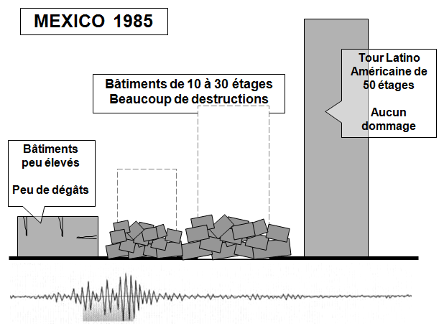

Lors de ce séisme, certaines constructions se sont effondrées et d’autres non : leur fréquence propre était identique à celle du sol, entraînant ainsi leur mise en résonance et leur ruine.

Ce que l’on attend de l’élève :

L’élève doit être capable au travers d’expériences de :

- mettre en évidence les paramètres influençant la fréquence propre d’un système (masse, hauteur inertie, matériaux constitutifs, liaisons…)
- appréhender le phénomène de résonance sur un système

